Информация
о проведении мероприятий
в КДУ Алексеевского муниципального района РТ
(МБУ «РДК» за период с 15 марта по 31 марта 2019г..)

№ | Место проведения мероприятия | Тематика мероприятия | Дата проведения мероприятия | Количество участников  по факту | Фото мероприятия
1 | Алексеевск - Болгары | Созвездие-Йолдызлык | 14 марта | 150 | 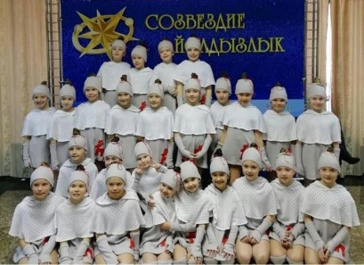  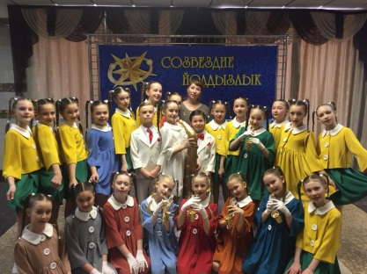
2 | Больше - Тиганский СДК | Посещение Больше-Полянского дома интерната Больше Тиганскими работниками культуры | 19 марта | 56 | 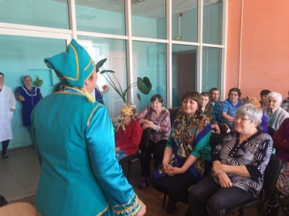  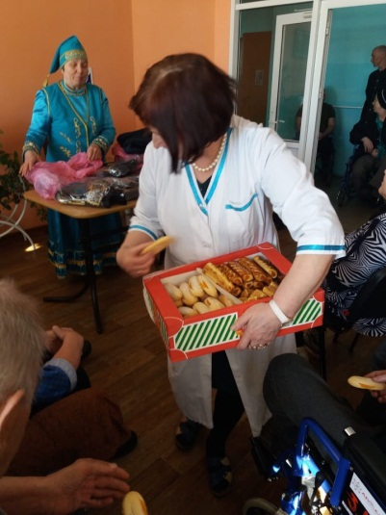  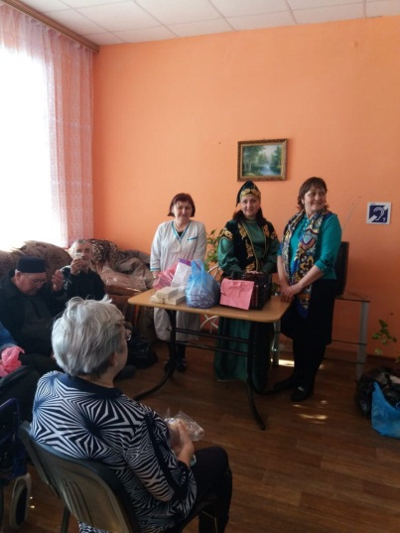
3 | КДУ района- 102 мероприятий | Малые формы работы | в течение двух недель | 816 | 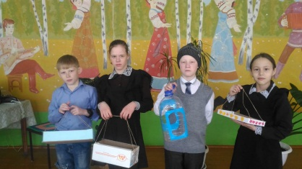  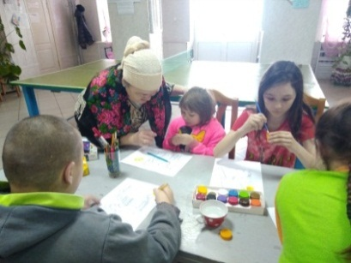  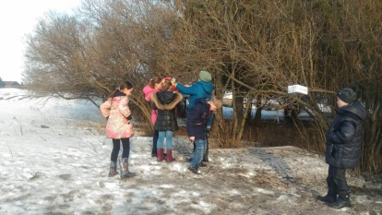  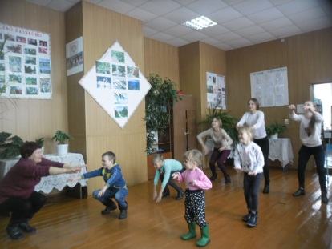  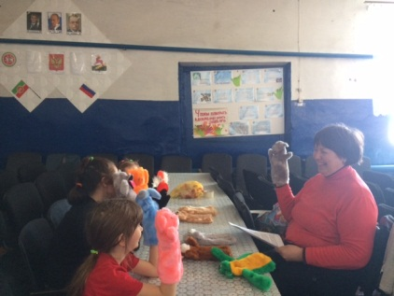  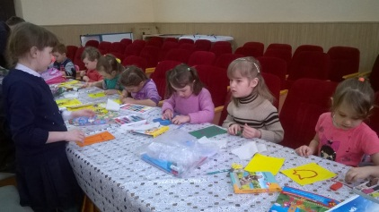
4 | Ялкынский СДК | Районный конкурс театральных коллективов «Золотая маска»  Показ спектакля Ялкынского театрального коллектива по произведению А.С.Пушкина «Цыгане» | 14 марта | 54 | 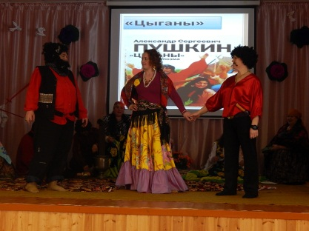  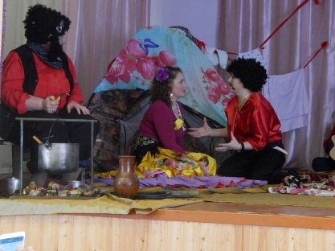  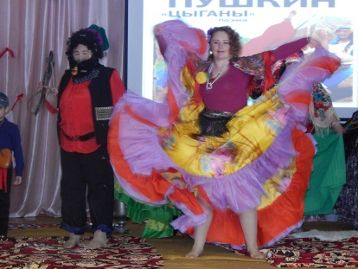
5 | Караваевский СК | Районный конкурс театральных коллективов «Золотая маска»  Показ спектакля «Жених» театрального коллектива Караваевского СК | 14 марта | 54 | 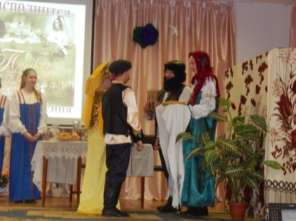  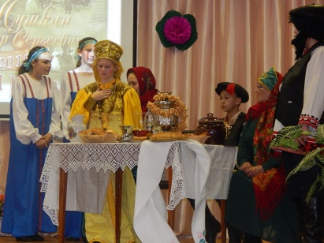
6 | Савинский СК | Районный конкурс театральных коллективов «Золотая маска»  Показ спектакля театрального коллектива Савинского СК | 15 марта | 32 | 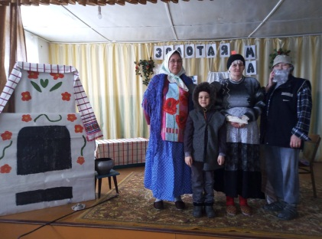
7 | Шаминская СБ | Всемирный день поэзии под названием "Край родной, в стихах воспетый" прошел сегодня в Шаминской сельской библиотеке. Мероприятие посвятили местной поэтессе Мироновой Л.А. | 21 марта | 16 | 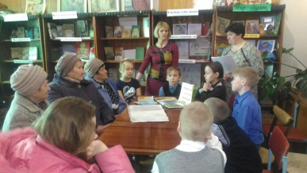  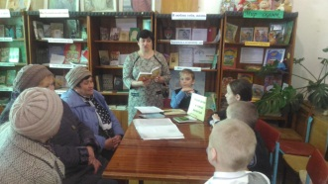
 | с.Масловка | С 80 летним юбилеем Антонову А.А. | 21 марта | 10 | 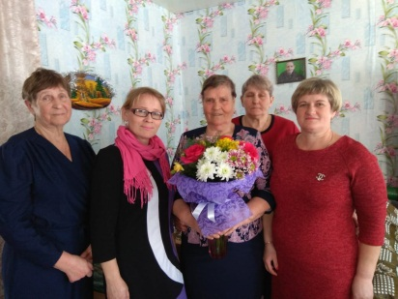  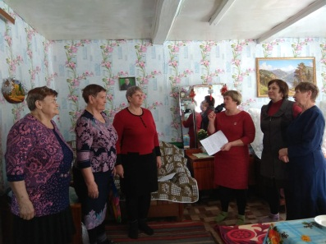
8 | РДК | Фестиваль детского творчества «Без бергэ» | 21 марта | 300 | 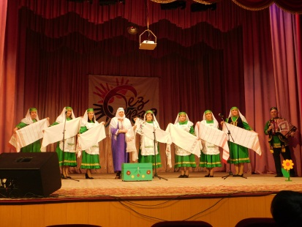  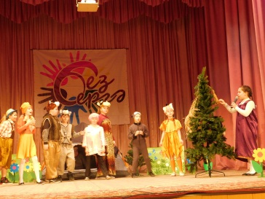  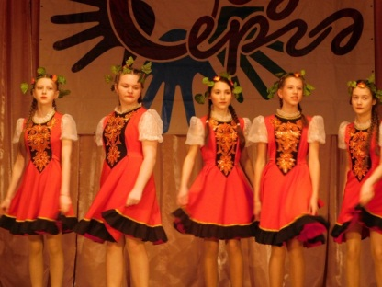  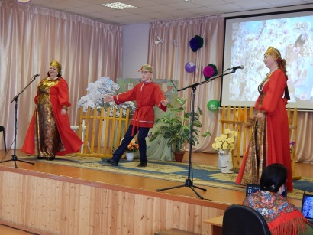
9 | с.Мокрые Курнали | Праздник весеннего равноденствия Науруз | 21 марта | 240 | 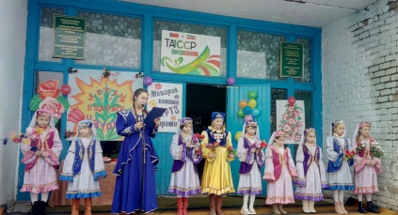  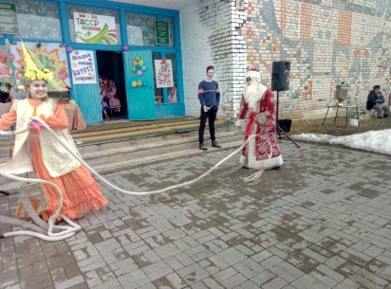  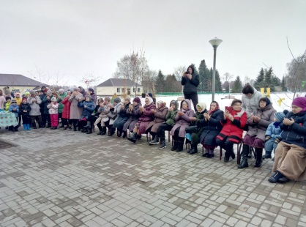  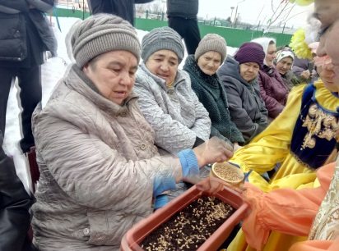
10 | Тат.Майнский СДК | Праздник Навруз | 21 марта | 48 | 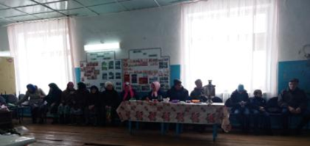  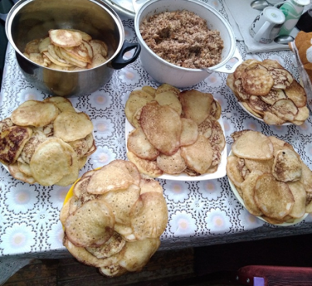
11 | с.Нижние Тиганы | Праздник Навруз | 24 марта | 105 | 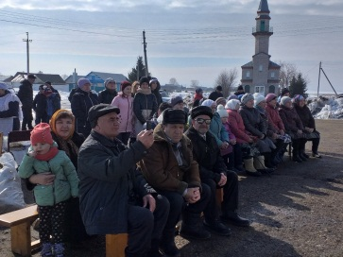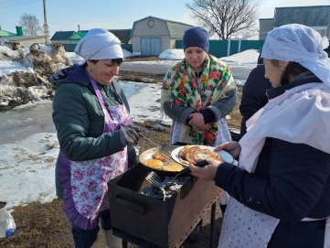  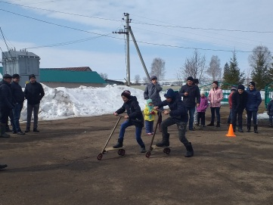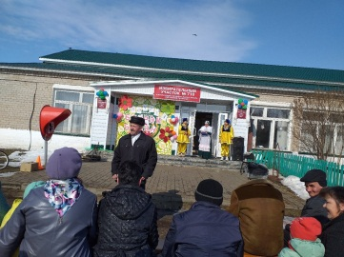  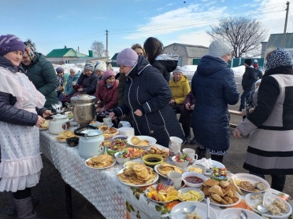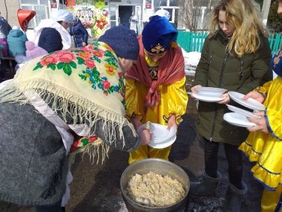
12 | с.Большие Тиганы | Праздник Навруз | 21 марта | 78 | 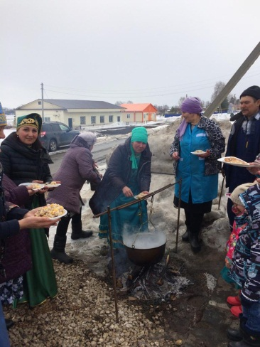  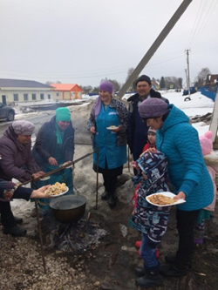  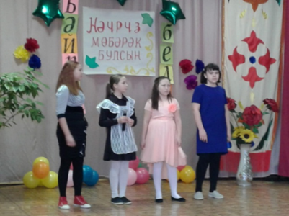
13 | Сухо-Курналинский СДК | Навруз  Открытие праздника. Приветствие Наврузбике.  Концерт  Игры, спортивные соревнования  Народные танцевальные игры  Чаепитие с блинами | 22 марта | 54 | 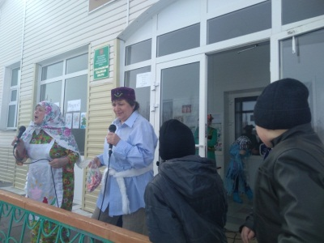  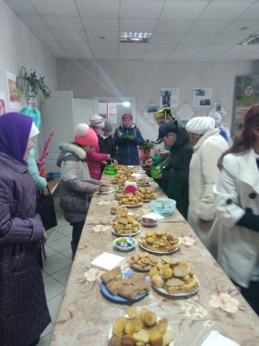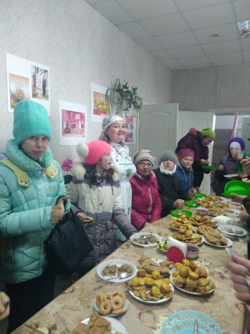  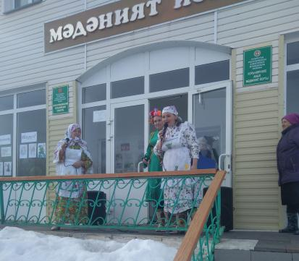
14 | с. Степная Шентала | Праздник Навруз  Молодежь объезжая село на повозках приглашают сельчан на праздник "Науруз"  Концерт  Спортивные игры между командами "Весна " и "Зима"  Угощение блинами, чаем и горячим пловом. | 23 марта | 98 | 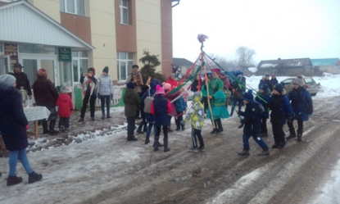  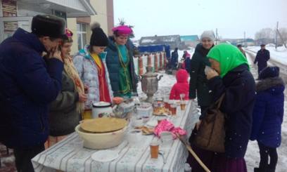  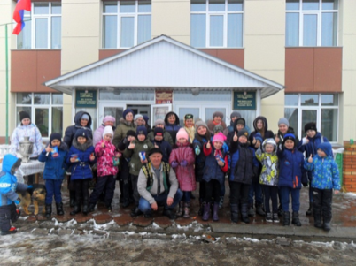
15 | Подлесно -Шенталинский СДК | Праздник Навруз  Концерт  Встреча Наурузбике  Игры, конкурсы  каша на костре  Чаепитие с блинами | 23 марта 13.00 | 80 | 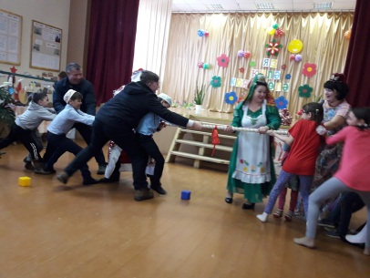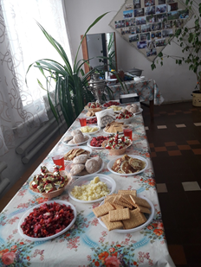  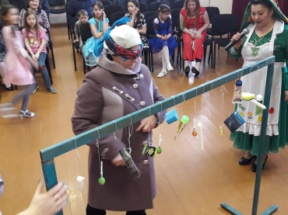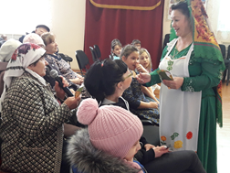  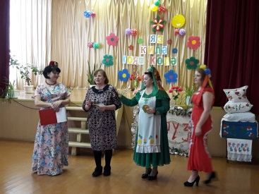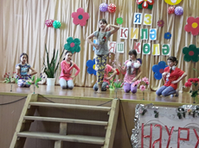
16 | Средне-Тиганский СДК | Обрядовая танцевальная композиция «Встреча Наврузбике»  Поздравление Д. Мороза и Навруз  Народные игры  Угощение кашей, блинами  Чаепитие | 24 марта | 120 | 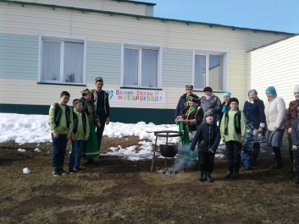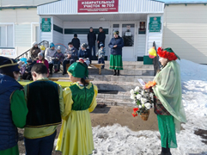  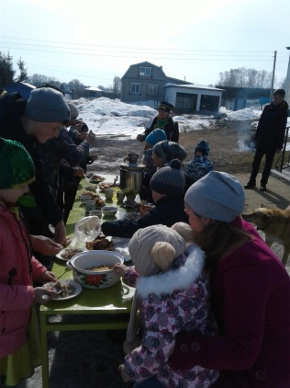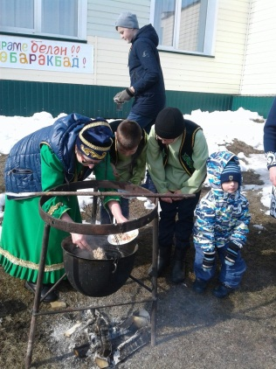  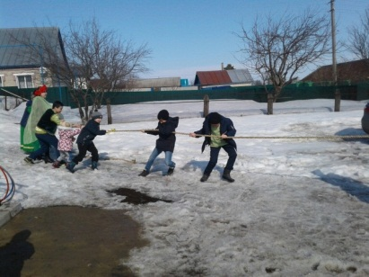
17 | Бутлеровский СК | " Я дружу с законом" беседу с подростками и молодежью провел участковый Шакиров Р.Р. | 23 марта | 20 | 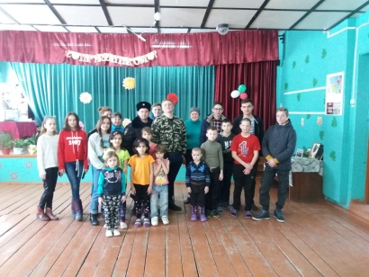  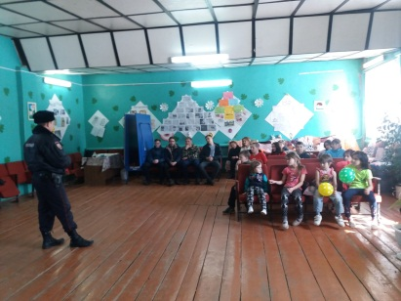
18 | Куркульский СДК | Соревнование «Папа, мама, я – спортивная семья».  Пропаганда здорового образа жизни, укрепление здоровья детей и их родителей, популяризация физической культуры и спорта, укрепление семейных ценностей и традиций - вот главные цели и задачи мероприятия. Приучать каждого ребенка к здоровому образу жизни должны с раннего детства их родители. И данное мероприятие является ярким подтверждением этому. Пришло на мероприятие 9 семей. Весело и задорно пролетели 3 часа соревнований. | 24 марта | 64 | 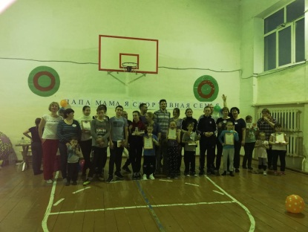  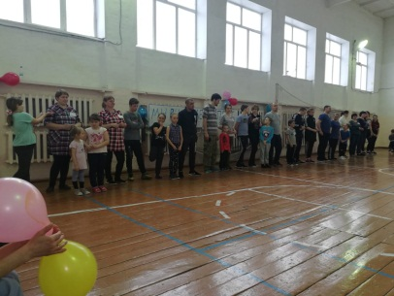  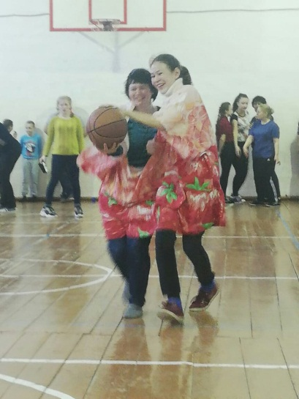  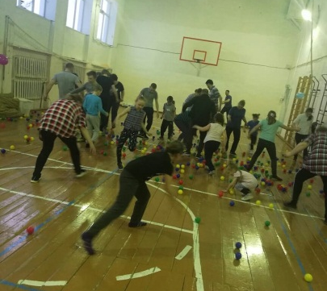
19 | 44 КДУ района -44 мероприятий | Мероприятия для детей «Ура, каникулы!» | 25-31 марта | 722 | 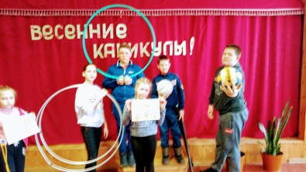  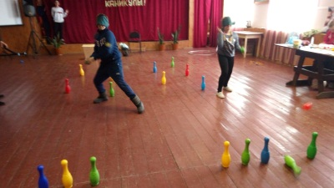  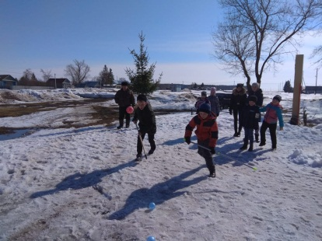  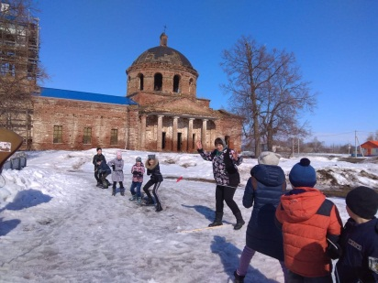  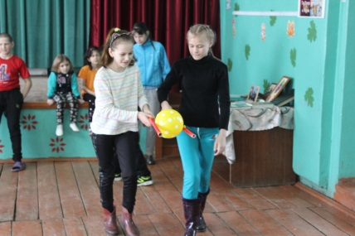  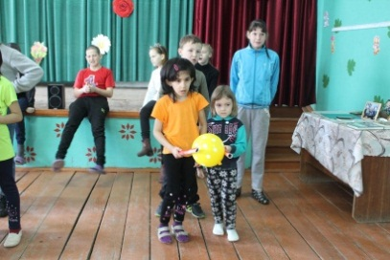  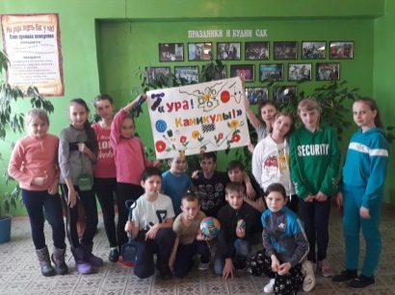  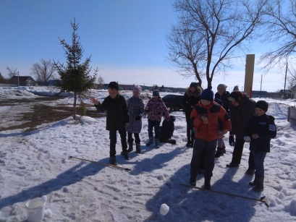
20 | РДК | Отборочный тур районного конкурса «Юмор шоу»-19 | 27 марта | 46 | 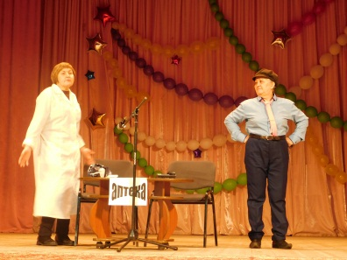  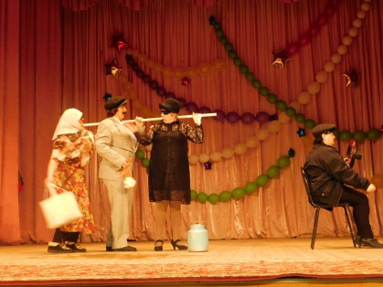  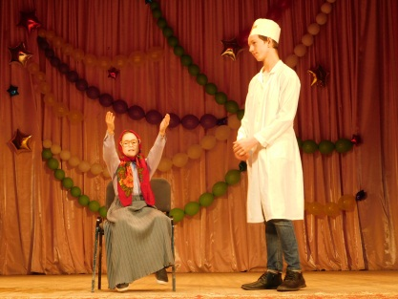
21 | Сахаровский СДК | Здоровый образ жизни "Лучше спорт, чем вредные привычки". | 23 марта | 22 | 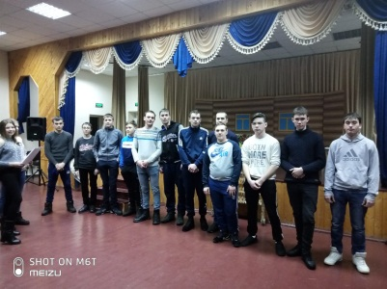
22 | 44 КДУ района-88 мероприятие | Дискотека | в течении двух недель | 1056 | 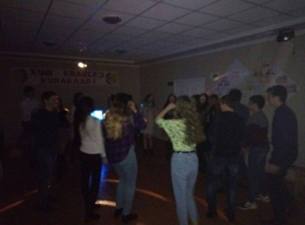  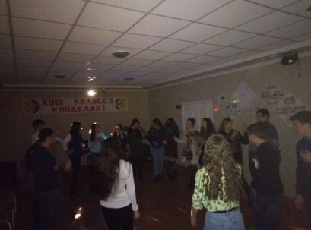  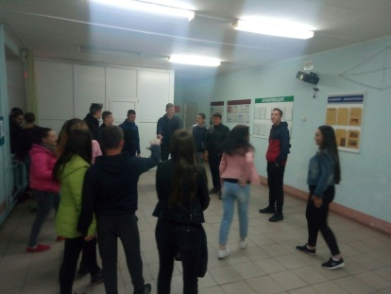  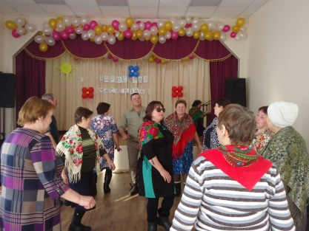  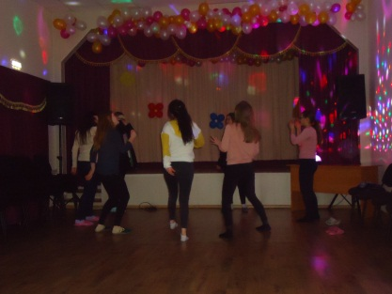
23 | РДК | День работников коммунального хозяйства | 22 марта | 200 | 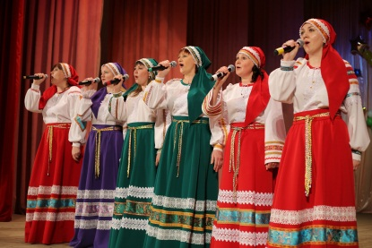  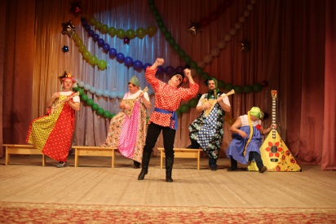
24 | 36 КДУ района-72 мероприятия | Настольные игры, турниры | в течении двух недель | 844 | 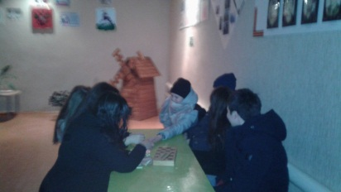  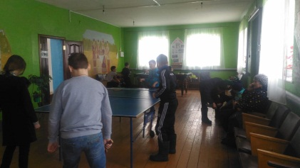  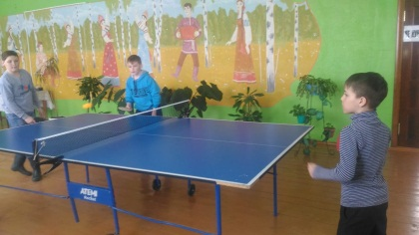  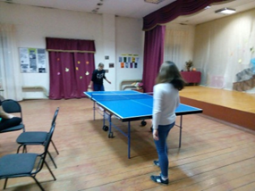  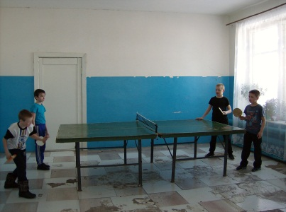  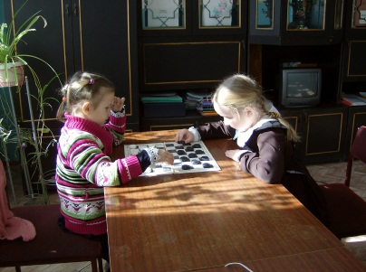  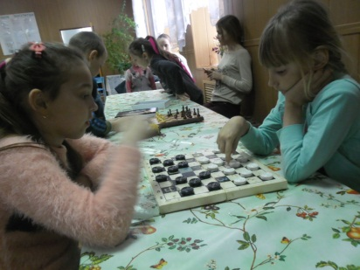  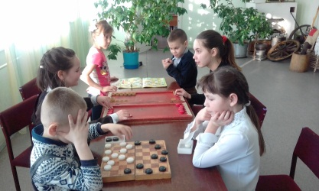  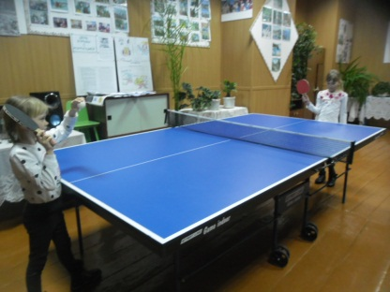
25 | РДК | день работника культуры | 25 марта | 200 | 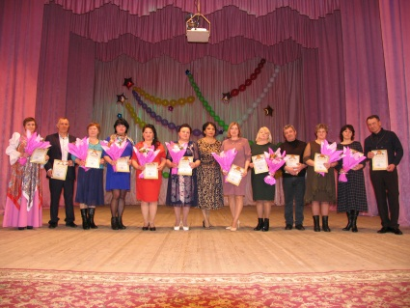  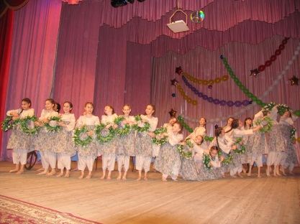
26 | Масловский СДК и СБ | Литературно-музыкальная композиция Книжкины именины. Наш праздник посетили дети и работники детского сада 《Василек》и принимали активное участие в развлекательной программе, переодевшись сказочными героями. | 27 марта | 22 | 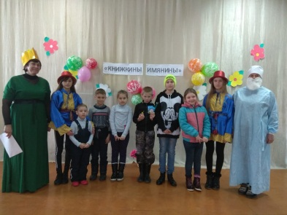  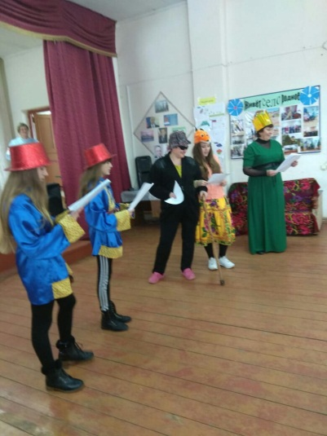
27 | Мокро-Курналинская СБ | Презентация «День театра» | 27 марта | 16 | 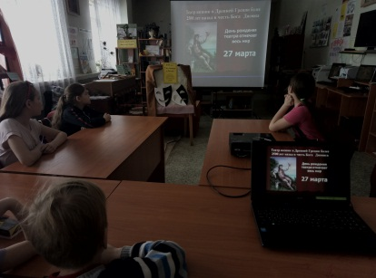
28 | Шаминский СДК | Районный смотр-конкурс театральных коллективов «Золотая маска»  Театральные коллективы Билярского и Шаминского СДК, Муллинского СК представили на суть зрителей театральные постановки. |  |  | 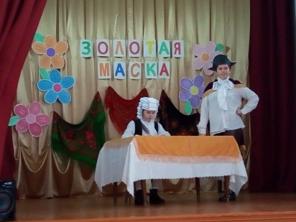  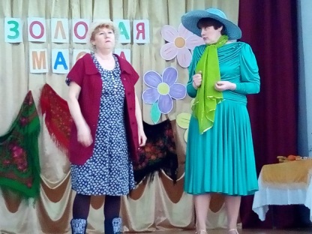  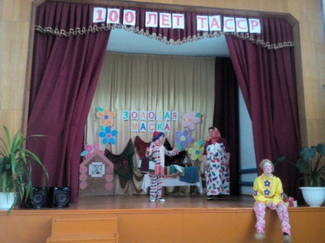  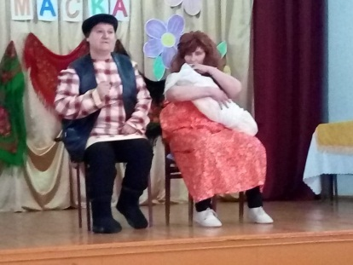  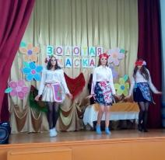  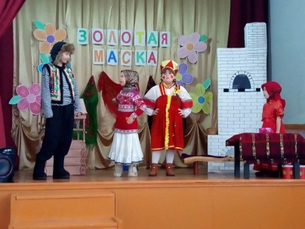

358 мероприятий , 5485 участников

